教学网站安装和使用说明目录

**1教学网站安装说明**

网站配置步骤在64 位Windows 7 和 Windows Server 2012 上进行。

**1.1环境搭建**

本网站给予 Tomcat 服务器，采用 Mysql 数据库，利用Servlet + JSP 技术开发。在需要配置网站之前，我们首先需要搭配好基本的网站运行环境，基本步骤如下：

1.安装JDK，并且配置好Java环境变量，本文安装的是jdk1.7。

2.安装Tomcat,并测试是否安装成功，本文安装的是Tomcat8.0。

3.安装 Mysql, 本文安装的是 Mysql 5.5。

至此，配置所需的基本软件已经全部安装完毕。所有的软件安装包，都在本文所在的software文件夹下，配置时可以直接使用，无需下载。

**1.2网站配置**

网站配置的基本步骤如下：

1.配置数据库，数据库的备份sql文件已经存在分别为ai.sql 和 cv.sql, 本文以配置ai数据库为例进行说明。

a)打开mysql command line

b)create database ai;

c)use ai;

d)source **\ai.sql

2.配置所需Jar文件。在这里需要将本文档中下载的一些Jar包拷贝到Tomcat的lib目录下，具体Jar包见本文所在的package文件夹。

3.发布网站。网站的发布文件已经打包成了AI.war,在本文档所在目录的deploy file目录下。发布时将该文件拷贝到Tomcat 的webapps目录下，重启Tomcat即可。到apache-tomcat目录，使用sudo执行bin/startup.sh。可用ps –ef | grep tomcat查看对应的tomcat进程是否执行成功。

4.修改数据库用户名和密码。发布后，还需要修改database.properties文件中的数据库用户名与密码，该文件的位置为webapps下AI\WEB-INF\classes目录中，用文本编辑器打开修改即可。

5.通过http://localhost:8080/AI/链接测试配置是否成功。或者把localhost替换为实际IP。

6.注意数据库创建时指定字符集为gbk。

另外目前的配置是在mlmr-ftpserver这台服务器上，tomcat路径是在/home/tangyuyang/apache-tomcat-8.5.4，mysql的root密码是系统root密码；教学网站的管理员是admin,默认密码是mlmr721027，为了网站安全，第一次导入ai.sql后一定要记得修改，目前修改为统一密码；目前的网站有个问题，上传的文件的路径不对，需要手动修改，可以在每次上传文件后执行：

sudo python /home/tangyuyang/apache-tomcat-8.5.4/webapps/AI/solve_filepath.py来移动文件到正确的地方；如果以后要重新配置，按照上述重新配置即可。

**2教学网站使用说明**

**2.1用户使用说明**

**2.1.1用户注册**

打开浏览器，输入平台网址看到类似如下界面，首先进行用户注册：

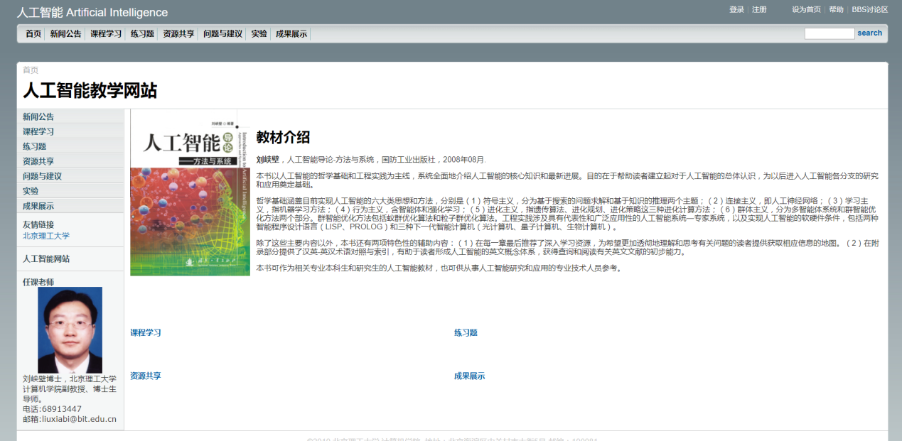

点击界面右上角的注册，得到如下界面：

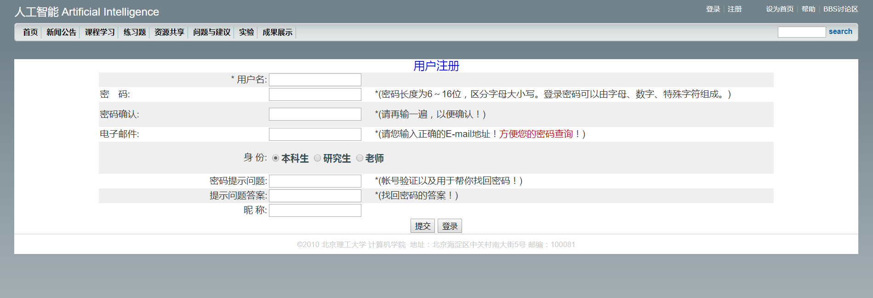

填写注册界面的注册项（包括用户名，密码，密码确认，电子邮件，身份，密码提示问题，提示问题答案，昵称）完成注册。注意：用户名要使用学号注册，身份一定要准确填写，否则管理员不予通过审核。

注册成功网站有如下界面提示：

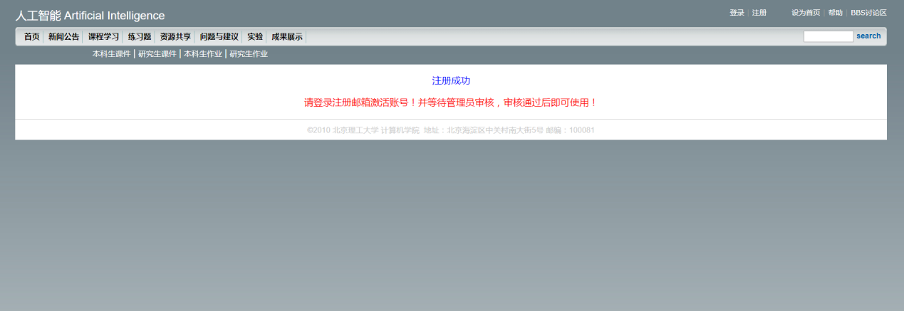

等待管理审核通过，并且根据后台发送到用户邮箱的激活链接激活账号后即可登录进入教学网站。

**2.1.2用户登录**

点击主页右上角登录按钮，进入登录界面：

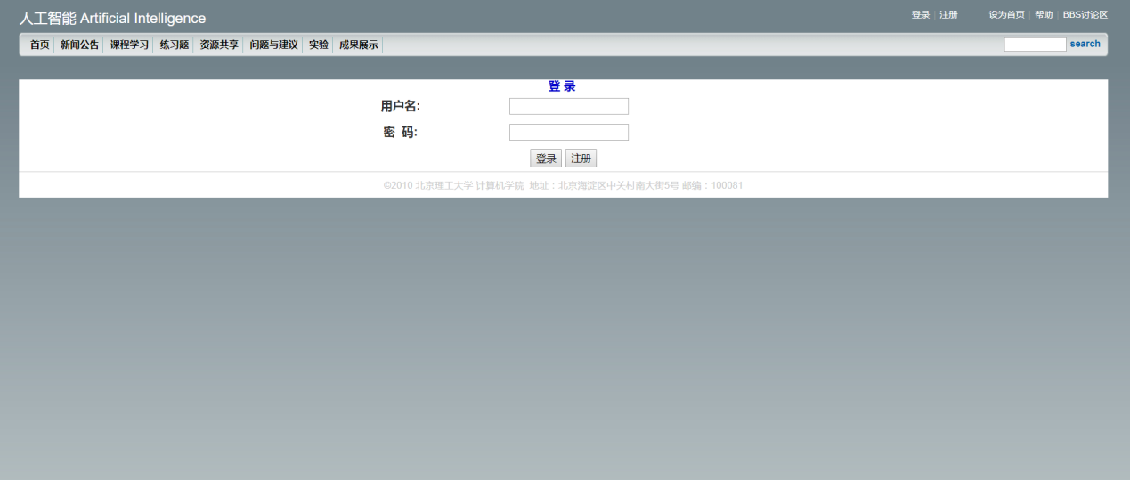

用户登录即可进入教学网站，右上角显示用户已登录：

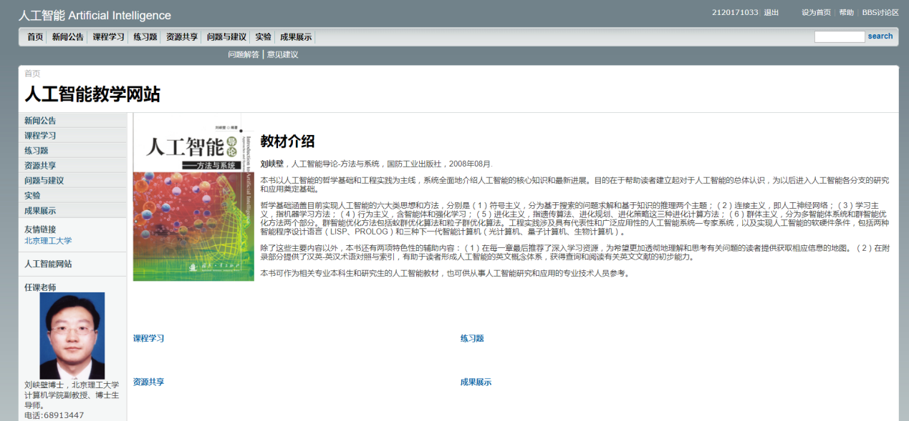

点击网站右上角用户名可以进入个人中心：

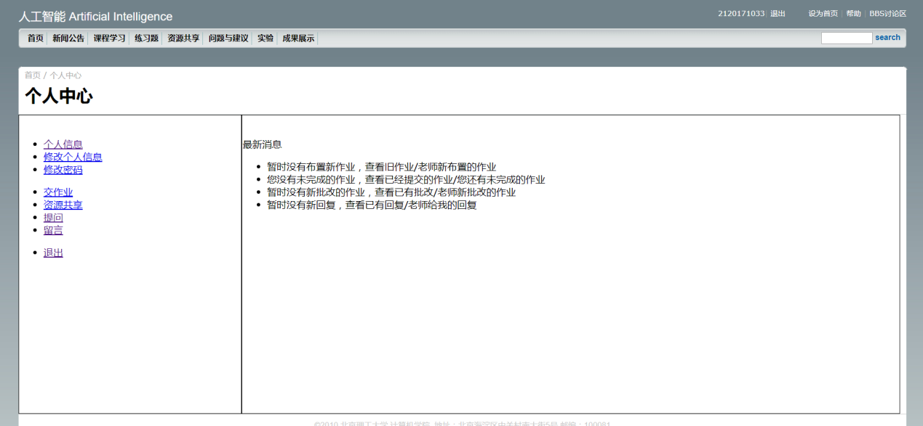

用户在用户中心中修改个人信息，修改密码等，同时可以提交课程作业、进行资源共享、提问以及留言等操作。

**2.1.3用户资源共享**

用户登录后可以上传资源与其他用户共享资源，点击资源共享可以得到以下界面：

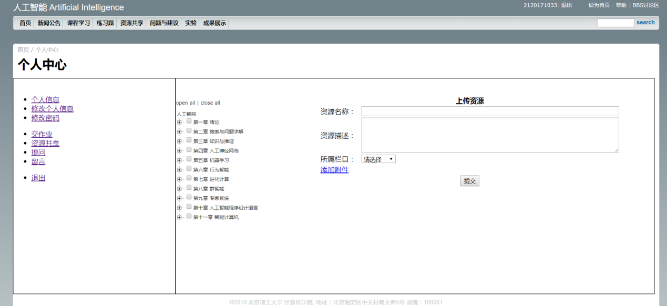

用户填写资源名称、资源描述，并添加本机附件，点击提交即可上传资源。

**2.1.4用户上传作业**

当管理员将课程作业上传到教学网站时，下面界面会有课程作业列表，用户可以通过上交作业功能上交作业，并且可以通过教学网站查询作业批改结果。

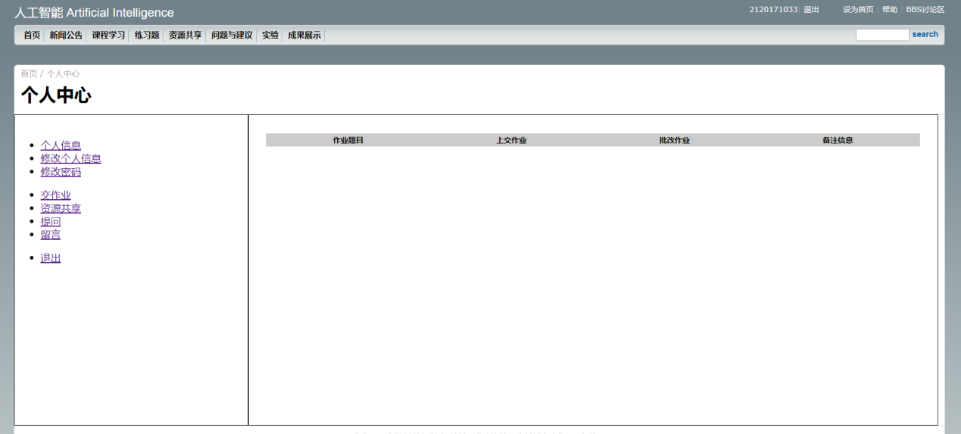

**2.1.5用户提问留言功能**

用户点击提问按钮，用户可以向管理员提问课程中遇到的问题，具体界面如下：

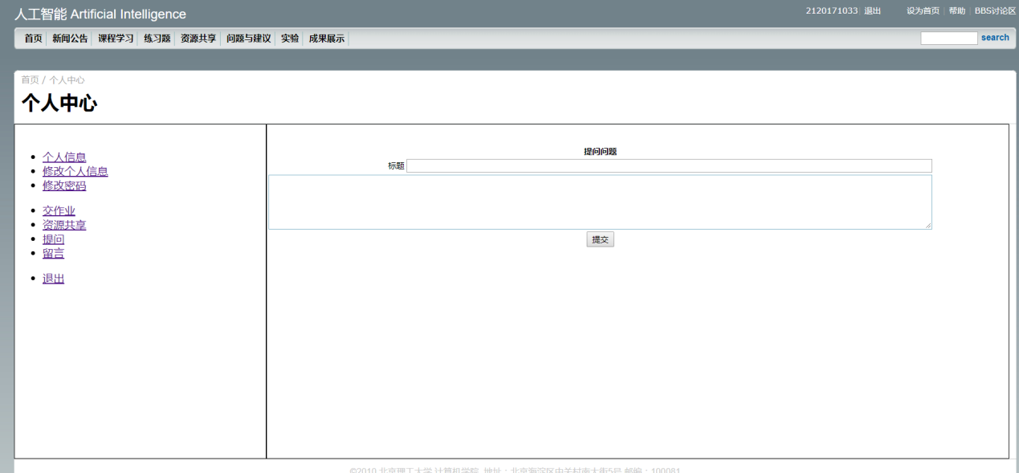

用户点击留言按钮，可以使用网站留言功能，即向管理员提出课程建议或者网站使用建议：

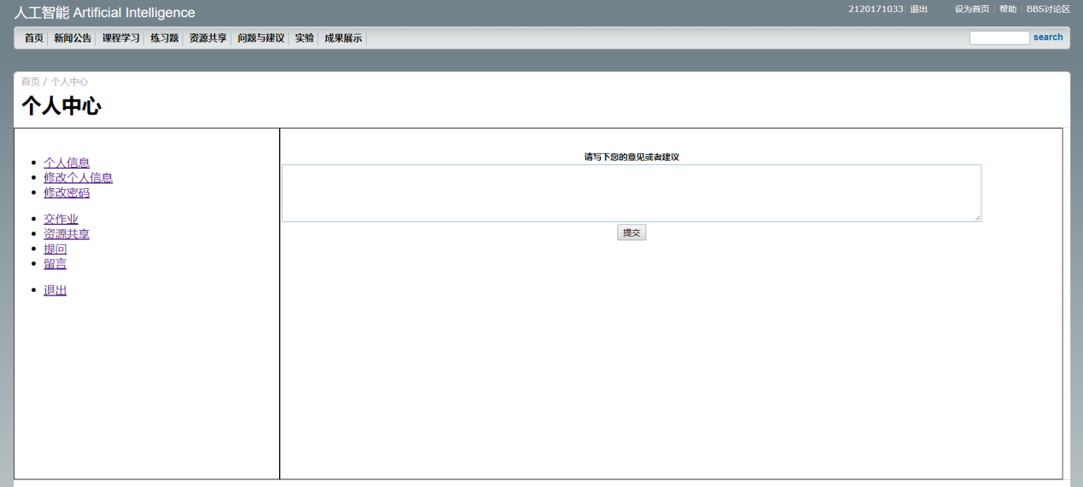

**2.1.6用户帮助**

点击右上角“帮助”，可以用户可以查看人工智能教学网站的用户帮助，具体帮助内容如图：

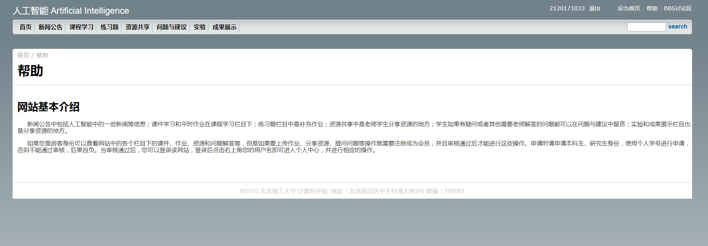

**2.2管理者使用说明**

**2.2.1管理者登录**

管理员登录与用户登录界面相同，管理员登录用户名为admin，登录之后点击右上角用户名可以进入管理员管理界面。

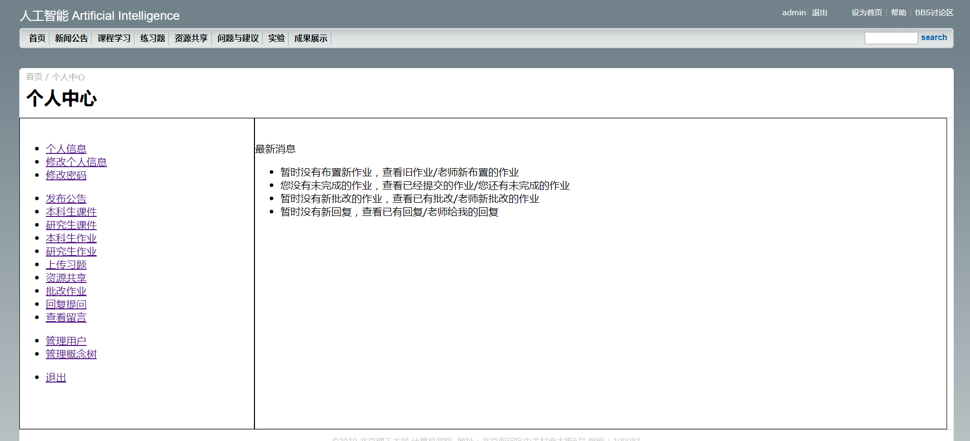

**2.2.2发布公告**

管理可以在教学网站上向用户发布公告。可以通过下图查看、编辑已经发布的公告。

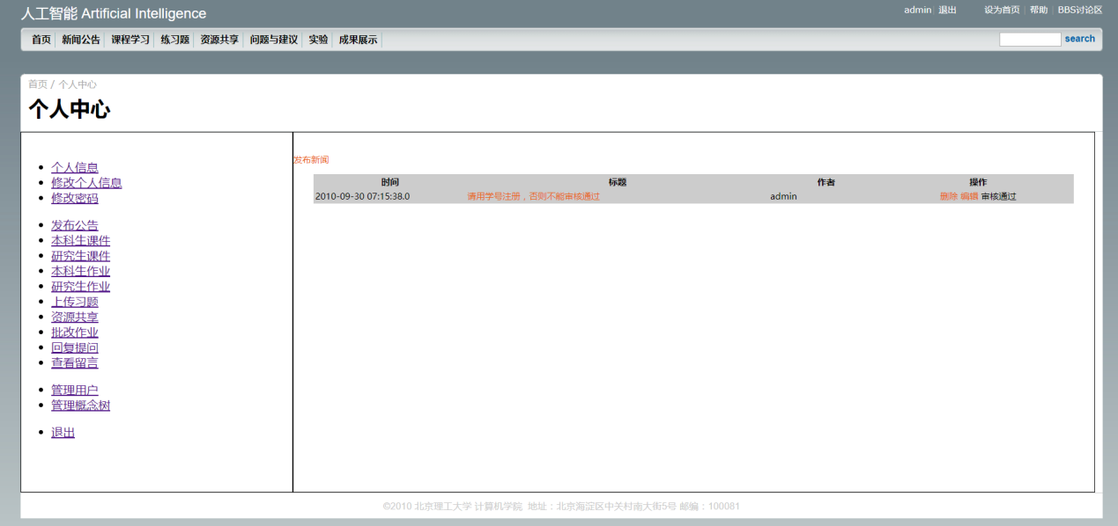

点击发布新闻，管理员可以发布新的公告：

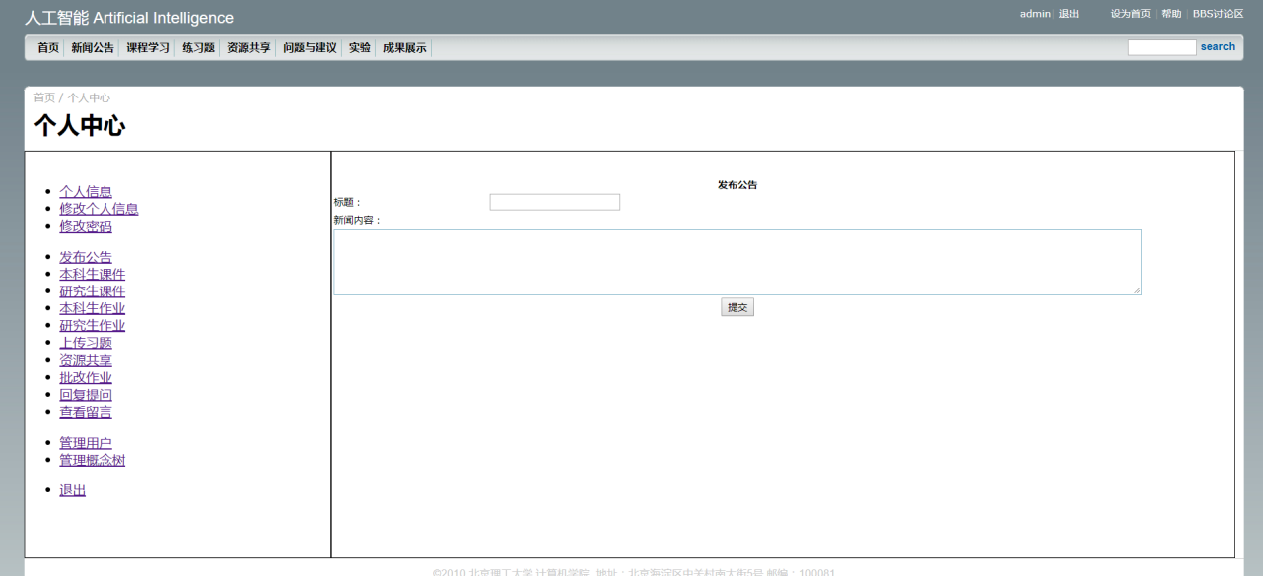

**2.2.3上传资源**

在个人中心的本科生课件、研究生课件、本科生作业、研究生作业、上传习题以及资源共享功能处均可以向教学网站上传资源。

点击本科生课件按钮，显示管理员已经上传的本科生课件，可以对资源进行通过审核和删除的操作：

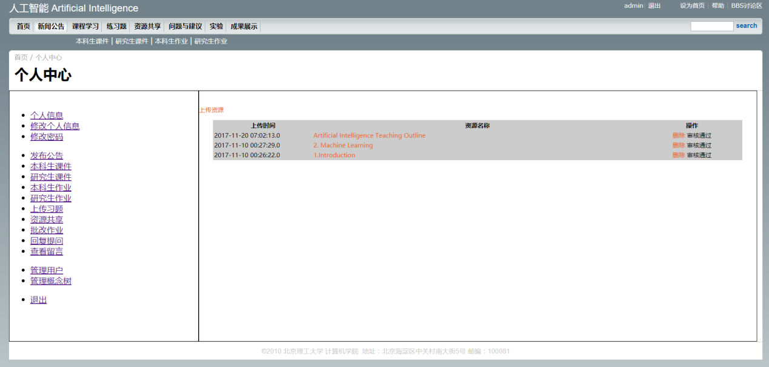

点击研究生课件按钮，显示目前已上传的研究生课件列表。点击上传习题按钮列出目前已上传的作业。点击本科生作业和研究生作业显示目前已上传的本科生或研究生作业。资源共享显示目前用户和管理员已上传的共享资源，对于以上功能，管理员均可进行删除资源和通过审核的操作。

点击上传资源按钮，管理员可以上传新的资源。管理员完成填入资源名称，资源描述，选择所属栏目，从本机添加附件等流程提交。还需要在资源列表中通过审核才可将资源显示在教学网站供用户查看。

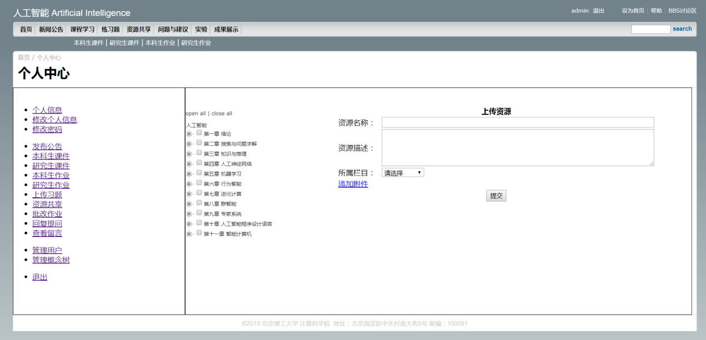

**2.2.4管理用户**

管理员可以对注册用户进行管理，主要包括删除用户和审核用户身份的功能。

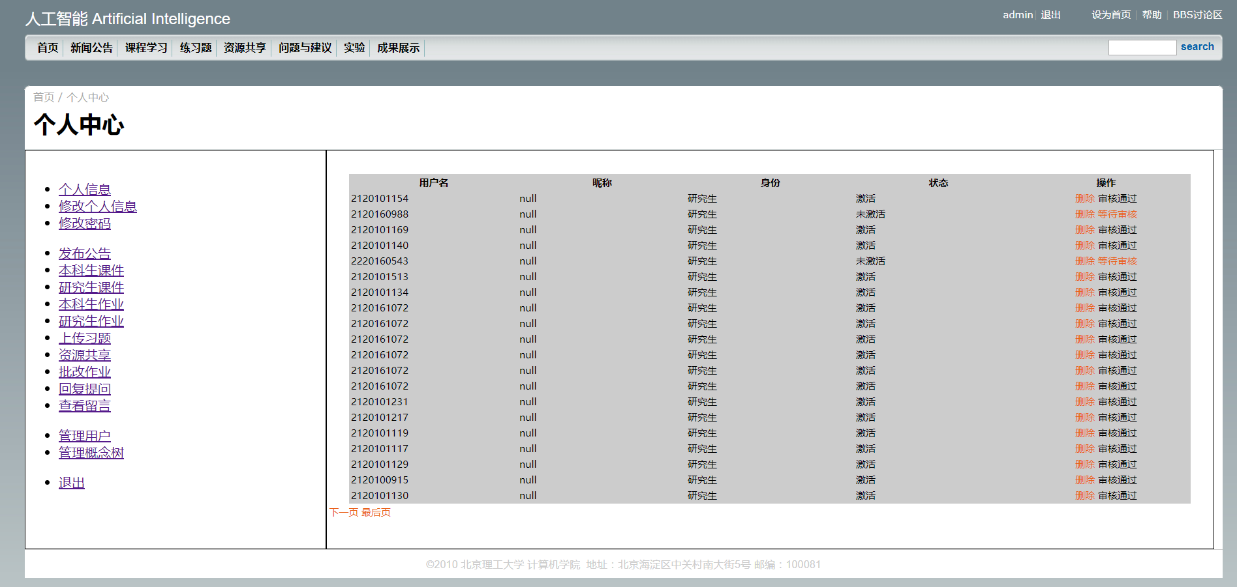

管理员界面上可以进行对新注册的用户身份审核，并且可以将用户从教学网站用户数据库中删除。

**2.2.5查看留言和回复**

在查看留言和回复提问界面，管理员可以查看用户的问题和对于网站及课程的意见。然后可以通过操作来回答用户的提问。

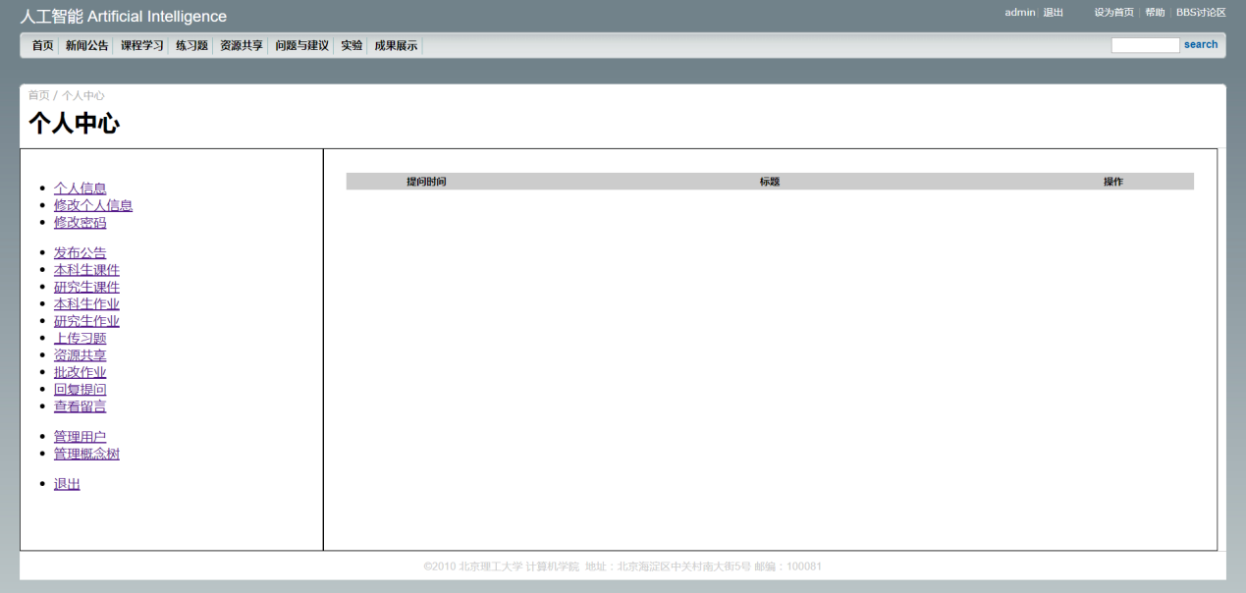

**2.3系统功能模块说明**

**2.3.1新闻公告模块**

新闻公告模块会有近期发布的的通知公告，包括发布新闻的时间，新闻标题和发布新闻的作者，用户可以查看发布的新闻通知获取信息。

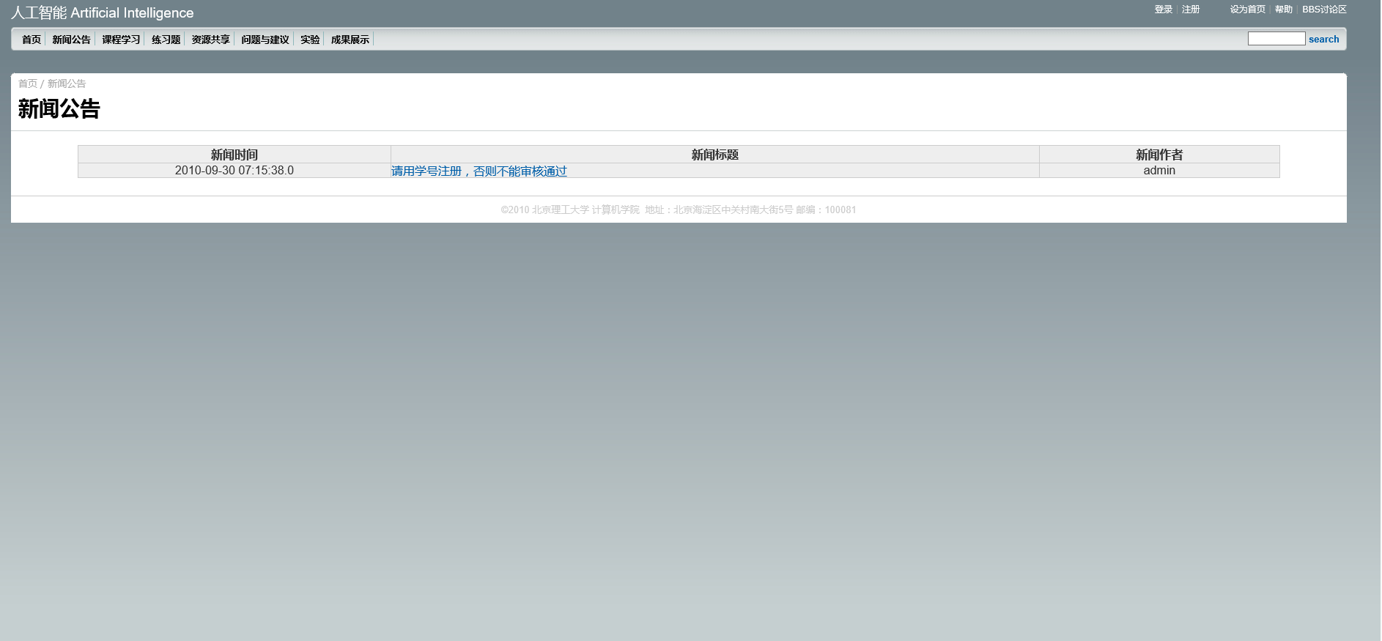

**2.3.2课程学习模块**

课程学习模块包括本科生课件，研究生课件，本科生作业和研究生作业四部分。课后及时更新相应的课件，注册的用户可以根据自身的需要查看和下载课件和作业。此模块可以检验课堂效率，对用户有很大的帮助。

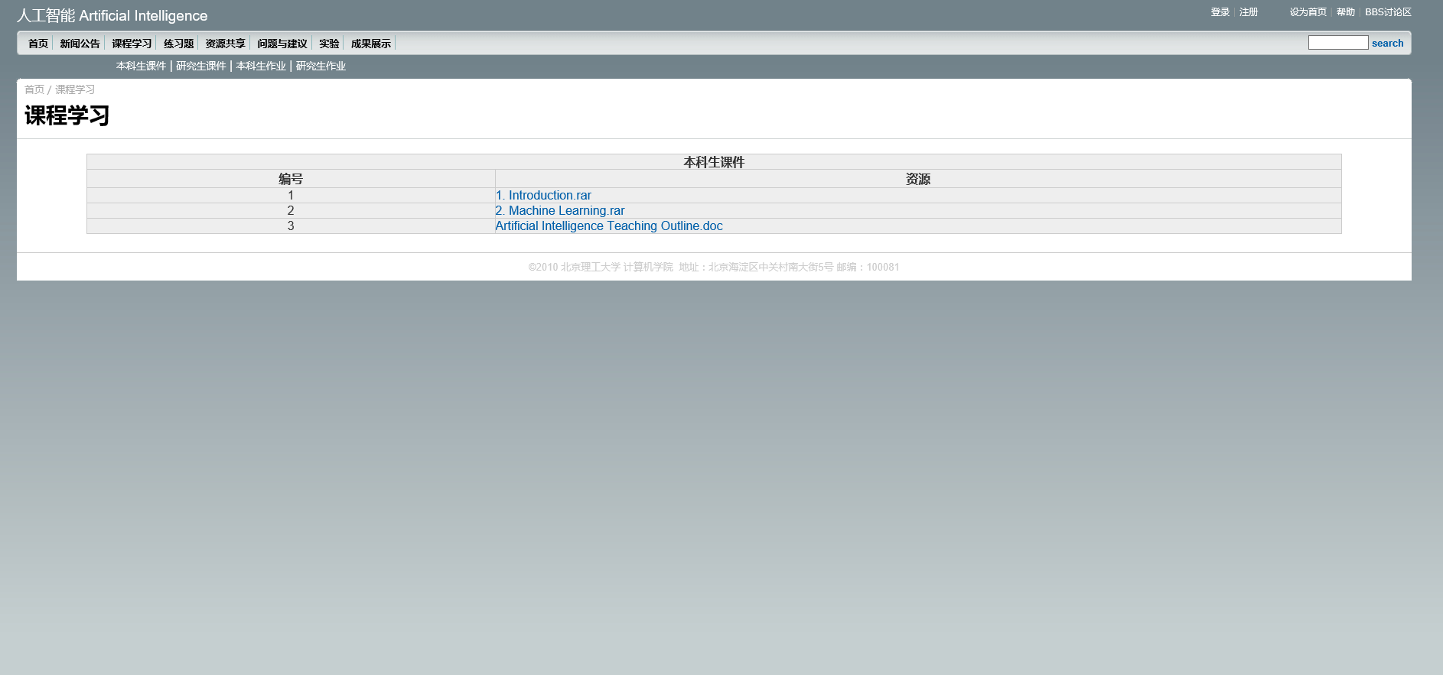

研究生课件界面如图所示：

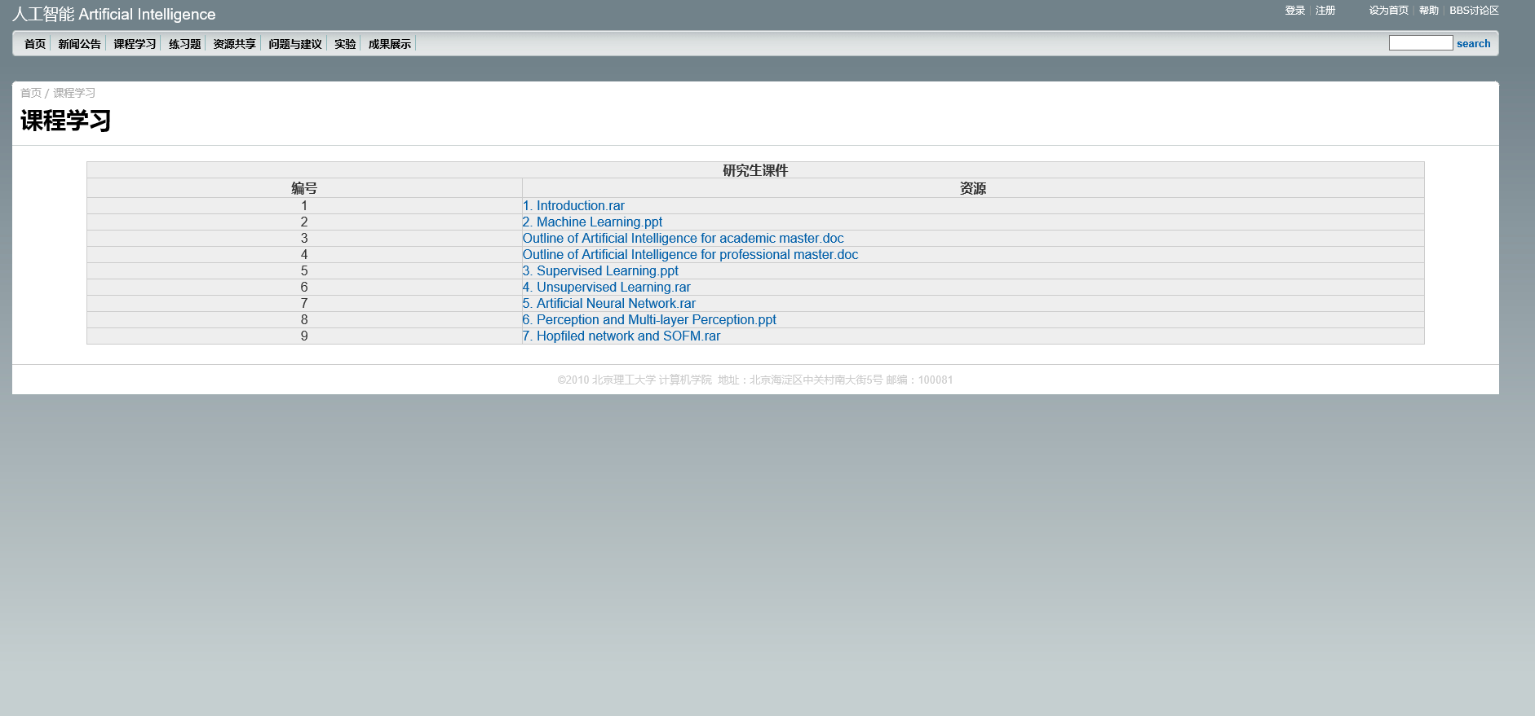

本科生作业界面如图所示：

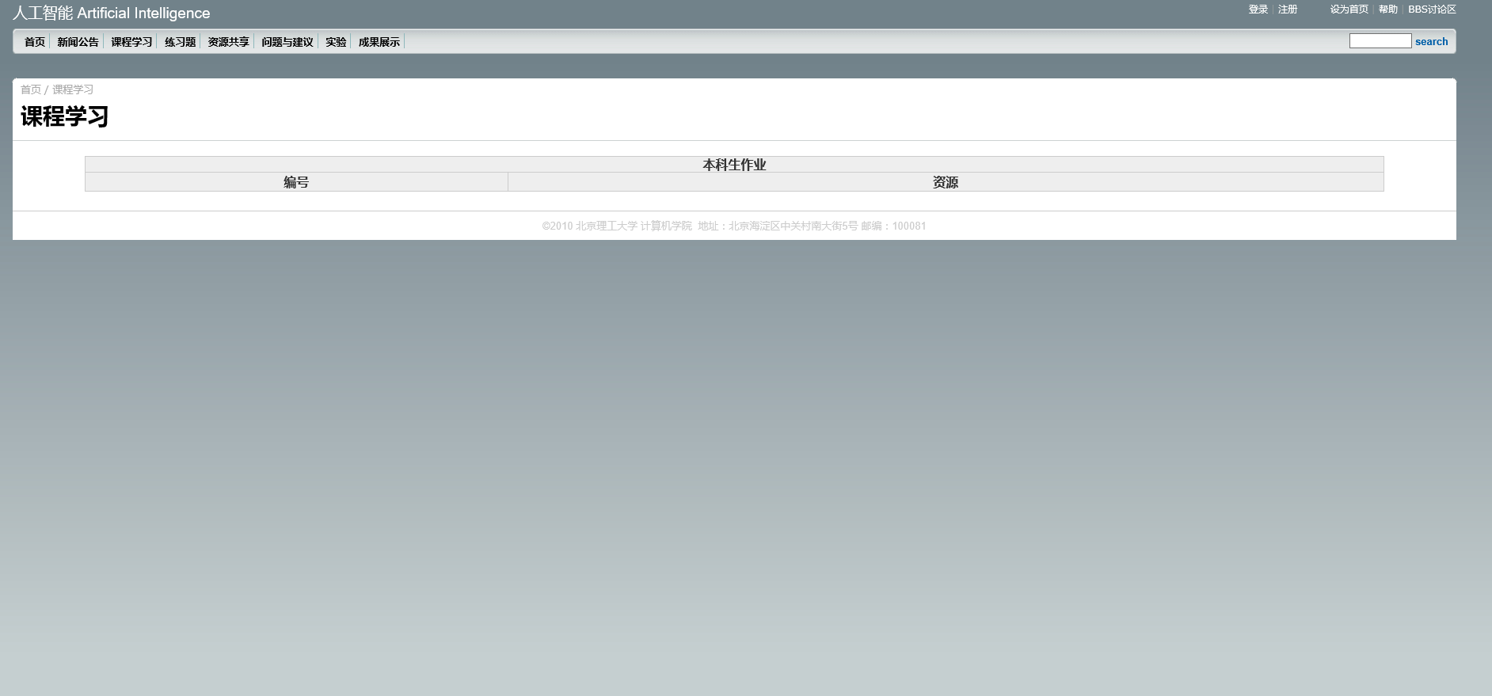

研究生作业界面如图所示：

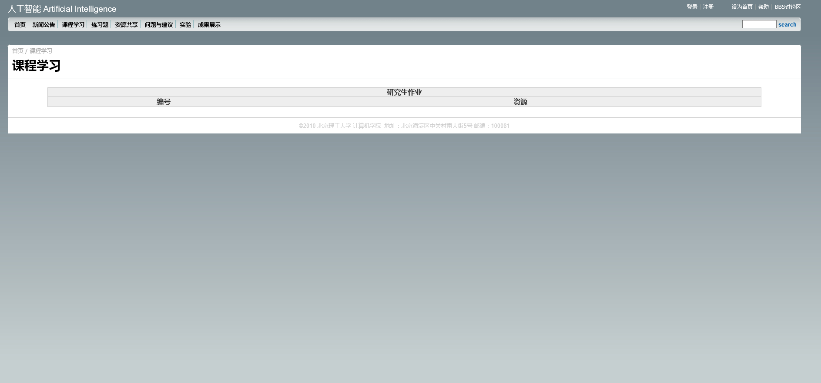

**2.3.3练习题模块**

练习题模块会发布课后相关的习题作业，用户可根据左框的章节查看和下载。

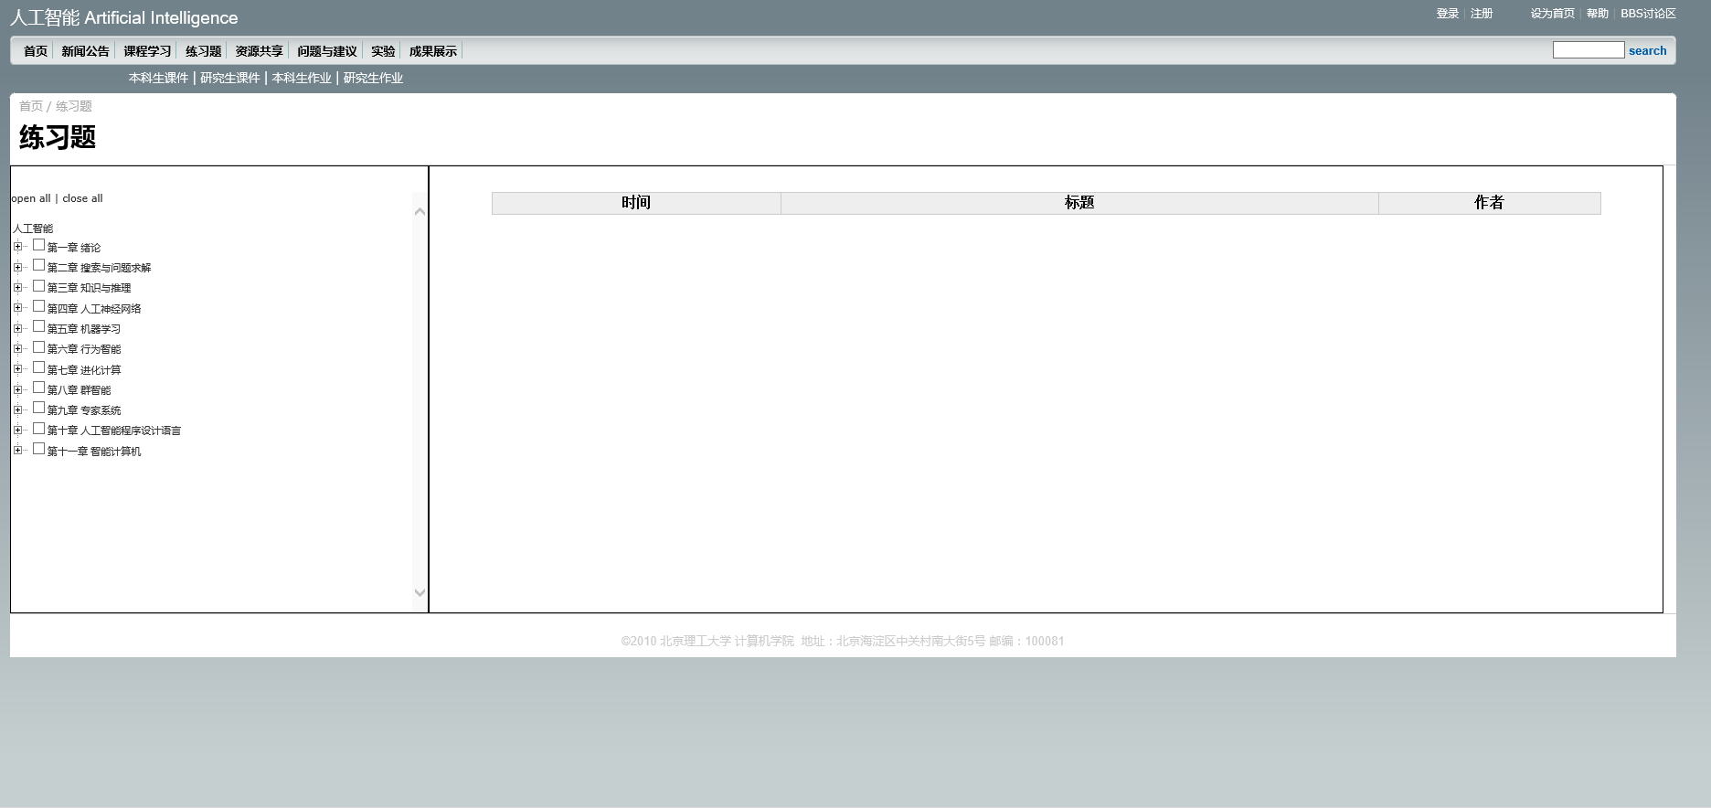

**2.3.4资源共享模块**

资源共享模块会发布与课程相关资料和方法，是扩充知识的模块，用户可以根据需要下载。

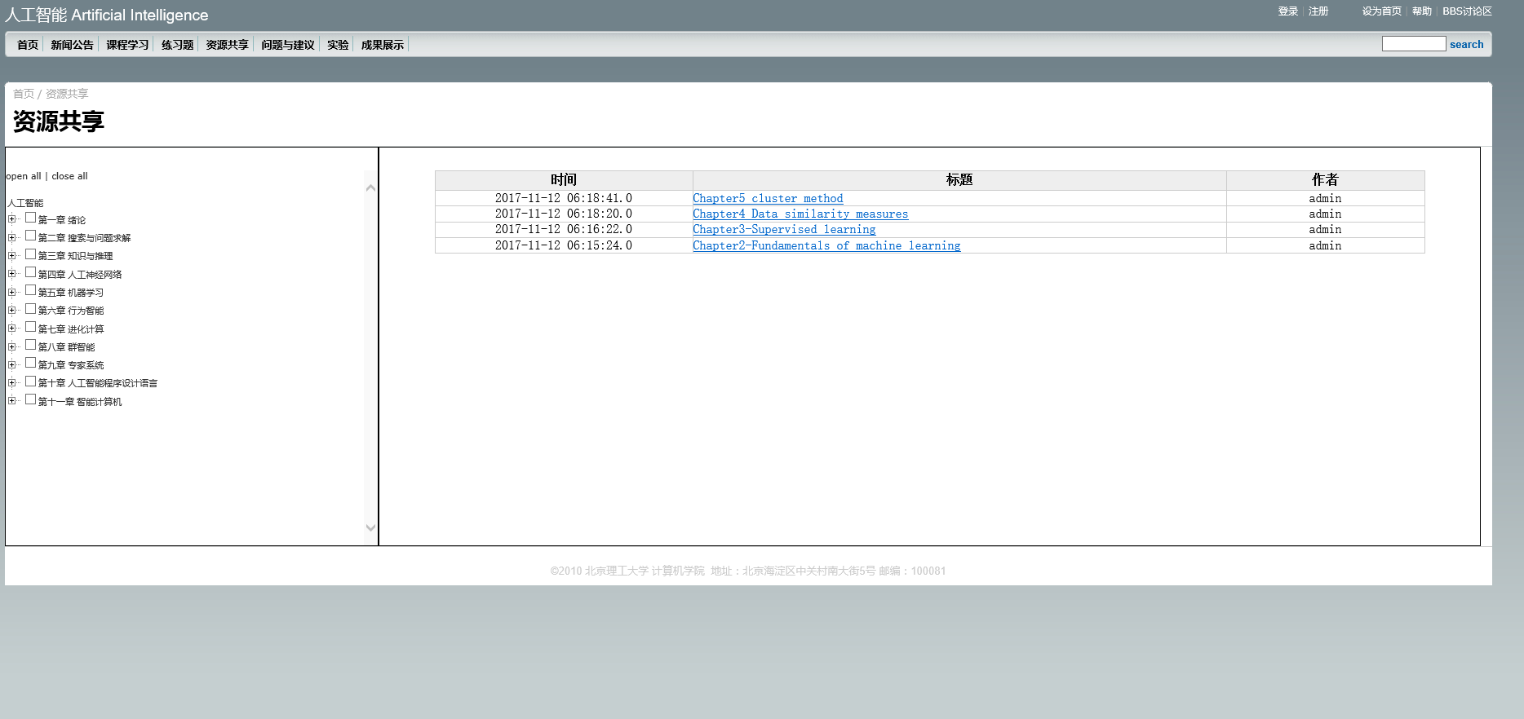

**2.3.5问题建议模块**

问题建议模块是用户和管理者的互动模块，用户可以发布与课程相关的问题和建议，管理者做出相应的解答。

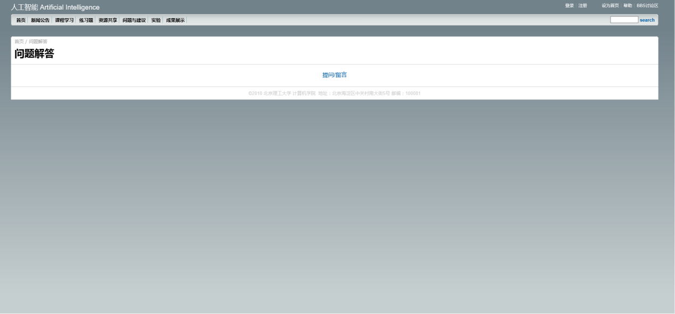

**2.3.6实验模块**

实验模块会发布与课程相关的实验内容，包括发布的时间，标题和作者。用户可以根据左框的章节查看和下载。

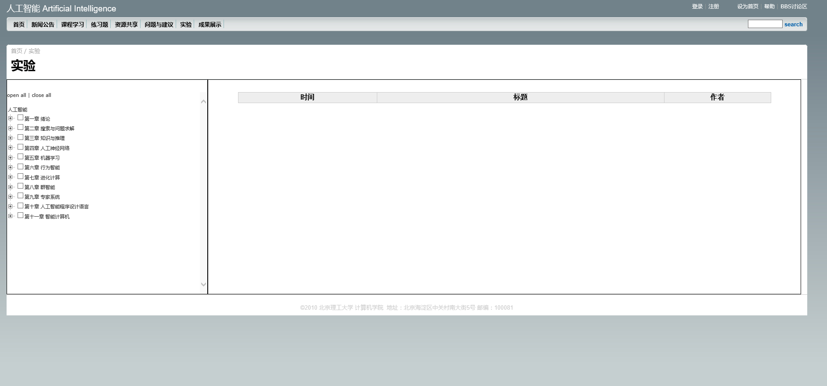

**2.3.7成果展示模块**

成果展示模块展示用户已发表的论文成果和新的论文成果，其它用户可以学习交流。

